浙江邮电职业技术学院e云通平台
概要设计说明书
文件名称 | 概要设计说明书 | 文件编号
文件类型 | word | 密 级 | 高
作 者 | 曹阳 | 版本 | V1.0
审批人 |  | 发布人
保管负责人 |  | 存放位置
审批日期 |  | 发布日期 | 2016-06-13

2016年06月

文档修订
版本号 | 发布日期 | 作者 | 内容提要 | 审核人
1.0 | 2016-06-13 | 曹阳 | 创建

保密申明
本文档版权由杭州冉思科技有限公司所有。未经杭州冉思科技有限公司书面许可，任何单位和个人不得以任何形式摘抄、复制本文档的部分或全部，并以任何形式传播。

目录
1引言 5
1.1编写目的 5
1.2背景 5
1.3定义 5
1.4参考资料 5
2总体设计 6
2.1需求规定 6
2.2运行环境 6
2.3基本设计概念和处理流程 6
2.4 系统架构图 8
2.4结构 9
2.4.1 APP客户端 9
2.4.2管理运营端 9
2.5功能需求与程序的关系 9
2.5.1 APP服务端API接口 10
2.5.2 运营管理端 26
2.6人工处理过程 30
2.7尚未解决的问题 30
3接口设计 30
3.1用户接口 30
3.2外部接口 31
3.3内部接口 31
4运行设计 31
4.1运行模块组合 31
4.2运行控制 31
4.3运行时间 32
5系统数据结构设计 32
5.1逻辑结构设计要点 32
5.2物理结构设计要点 33
5.3数据结构与程序的关系 33
6系统出错处理设计 33
6.1出错信息 33
6.2补救措施 34
6.3系统维护设计 34

1引言

1.1编写目的
本文档说明了“浙江邮电职业技术学院e云通平台”项目的总体设计和实现说明，包括系统的基本处理流程、系统的组织结构、模块划分、功能分配、接口设计、运行设计和出错处理设计等，记录了系统整体实现上技术层面的考虑，并以需求说明作为依据，为程序的详细设计提供基础。同时该文档作为产品实现、特性要求和控制的依据。
项目的系统设计人员、开发人员应该熟悉该说明，清楚产品的技术方面的要求和实现策略，本手册将进行技术评估和可行性分析，同时为下一步的详细设计提供框架。

1.2背景
- 项目名称：浙江邮电职业技术学院e云通平台。
- 本项目由浙江邮电职业技术学院提出，委托杭州冉思科技有限公司开发。平台主要以服务广大师生和校外人员为根本，发布校园相关最新资讯， 提供校园一卡通在线自助充值，在线报名缴费等功能，以为广大师生的校园生活提供便利丰富广大师生的校园生活为宗旨。

1.3定义

1.4参考资料
- 《浙江邮电职业技术学院支付平台需求说明书V1.2》

2总体设计

2.1需求规定
本平台包含了，运营管理端和APP端（Android、IOS）,管理端和APP服务端程序完全解耦分离；
管理端独立部署只可校园局域网访问，面向校内的运营人员；
APP的服务端需要采用分布式高性能构架，可以分别横向扩展APP服务端的API入口和业务处理模块，杜绝后期APP推广之后用户激增，导致服务宕机不可用等情况的发生；

2.2运行环境
硬件环境:
  - 服务器配置要求： Cpu: E7520 至强®处理器，内存：32G，硬盘：500G。
  - 客户端的配置要求：具有网络连接设置，能浏览网页。
软件平台：
- 服务器端配置要求：Linux 操作系统，Redis缓存数据库，MySql数据库，Nginx代理服务器，Tomcat应用服务器。
- 运营管理端配置要求：Windows Xp Win7 Win8 Win10等操作系统，IE8以上版本的IE浏览器 Chrome浏览器 Firefox浏览器 等浏览器。
- APP客户端配置要求：所有Android手机，所有IOS手机。

2.3基本设计概念和处理流程
设计概念：
1、采用面向对象技术进行设计和开发。
2、应用中间件技术，保证系统的开放性和对技术扩展的适用性。
3、模块划分，方便查询，提高使用性。
平台主流程，见下图：
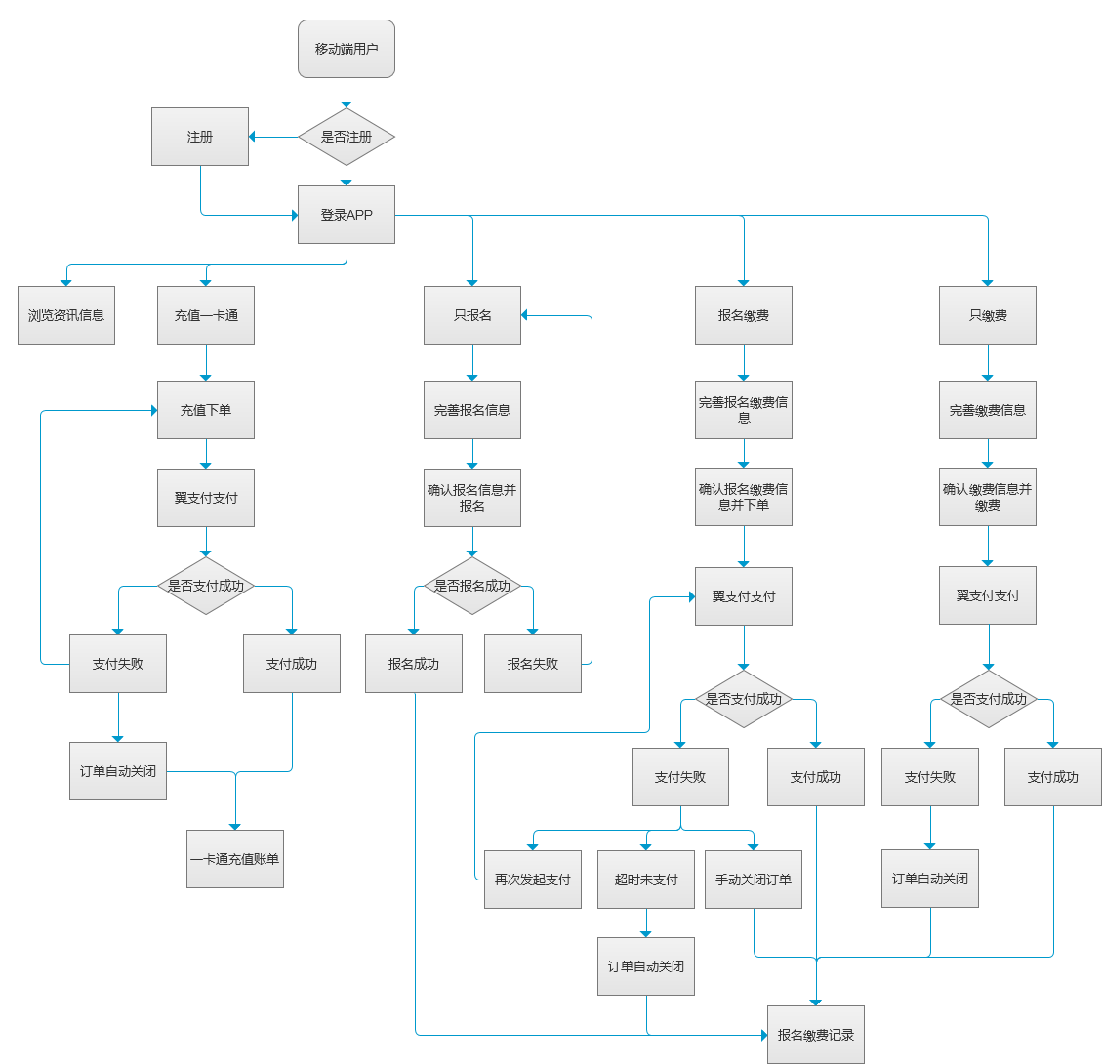

2.4 系统架构图
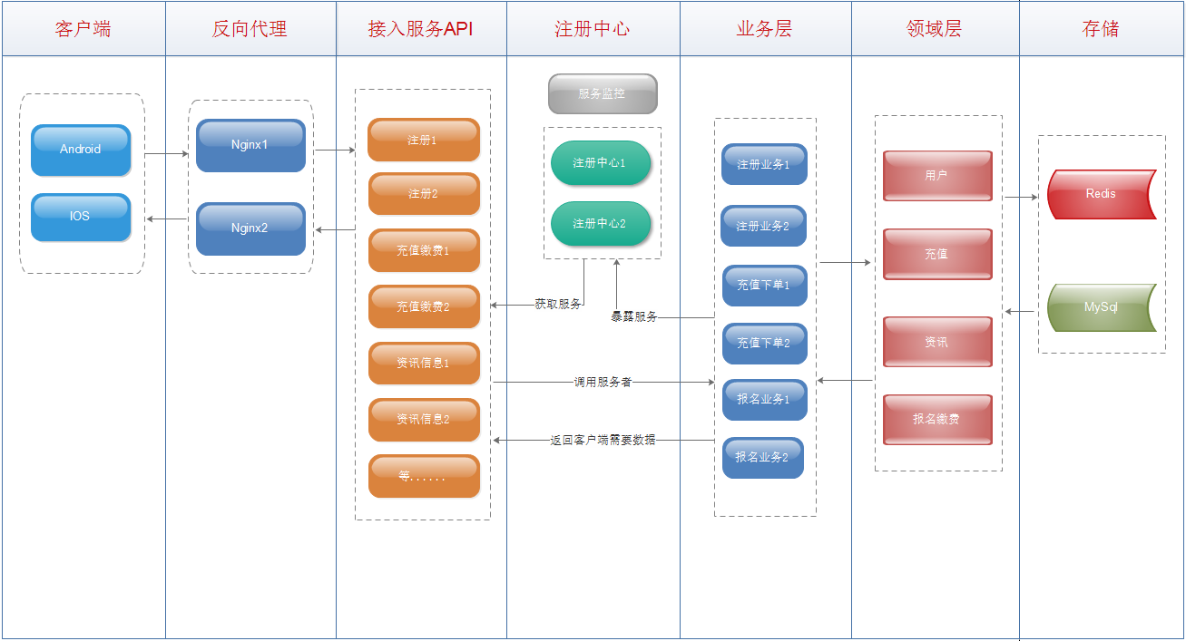

- 通过nginx反向代理API入口，可以横向扩展API入口程序，实现API入口的负载均衡；
- 采用分布式集群的架构设计，API入口与业务层交互使用dubbo分布式服务框架，服务的消费者（API入口）与服务提供者（业务层）都可以横向扩展；
- 服务监控中心，可以动态监控服务的调用次数和调用时间，可以监控到每一个消费者和提供者的存活状态，可以控制到每一个服务的降权加权，达到软负载均衡的目的；
- 采用领域驱动设计的思想，把对每一个业务对象的操作，放在对象的领域层中，封装成业务对象自己的领域模型；
- 采用Redis缓存技术，来存储报名缴费项目信息、用户登录token，短信验证码等，利用Reids极高的吞吐性能来提高系统的并发能力，减轻数据库的压力；

2.4结构

2.4.1 APP客户端
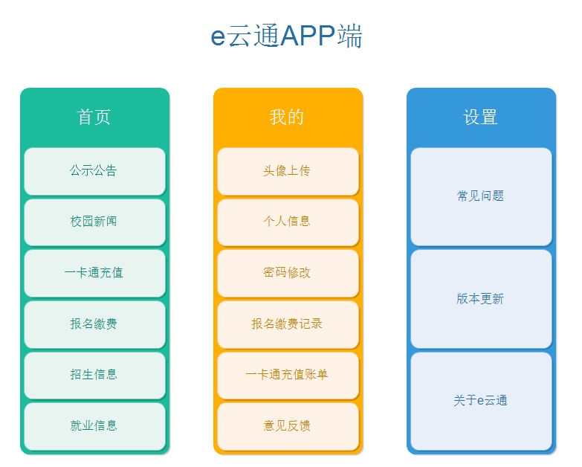

2.4.2管理运营端
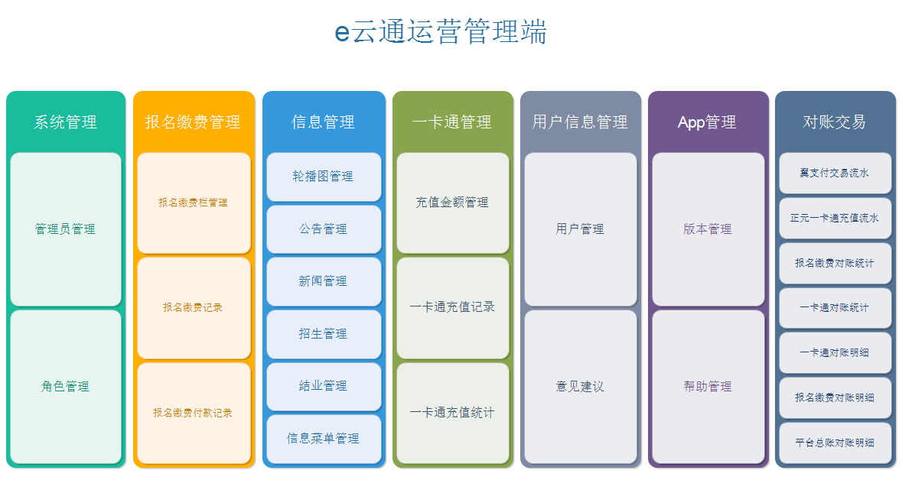

2.5功能需求与程序的关系

2.5.1 APP服务端API接口
详细文档见《浙江邮电职业技术学院e云通服务平台_app客户端API接口设计说明书》
1用户登录接口
功能名称 | 用户登录接口
功能说明 | 用户输入手机号和密码进行登录，登录成功返回用户信息对象
访问url | login
返回对象 | LoginResponse
返回示例 | {"message":"成功","result":1,"data":{  "token":"47f344442eae4b3a888d351345923227",  "currentTimeMillis":1459839590830,"userName":"测试账号","userType":0,"userSex":"男","bindPhone":false,  "userId":49,"mobile":"18608672404"}}
参数名称 | 参数类型 | 释义
loginName | String | 登录账号
loginPwd | String | 登录密码（暂时不加密，还不知邮电老系统是否加密过）

2校外人员注册——验证短信接口
功能名称 | 校外人员注册时获取短信验证码接口
功能说明 | 提交手机号码，后台发送短信，短信有效期20分钟（短信接口还没联调，暂时验证码默认发送为666666）
访问url | send_register_verify_code
返回对象 | SendVerifyCodeResponse
返回示例 | {"message":"成功","result":1}
参数名称 | 参数类型 | 释义
mobile | String | 手机号码

3校外人员注册接口
功能名称 | 校外人员接口
功能说明 | 校外人员注册个人信息
访问url | register
返回对象 | RegisterUserResponse
返回示例 | {"message":"成功","result":1}
补充 | 校外人员的用户唯一号即手机号码
属性名称 | 属性类型 | 释义
mobile | String | 手机号码
verifyCode | String | 短信验证码
password | String | 密码
confirmPassword | String | 确认密码
realName | String | 用户姓名
idCard | String | 身份证号码

4校内人员手机绑定——验证短信接口
功能名称 | 校外人员手机号绑定时获取验证码接口
功能说明 | 提交手机号码，获取短信验证码，短信有效期20分钟（短信接口还没联调，暂时验证码默认发送为777777）
访问url | send_bind_mobile_verify_code
返回对象 | SendVerifyCodeResponse
返回示例 | {"message":"成功","result":1}
参数名称 | 参数类型 | 释义
mobile | String | 手机号码

5校内人员手机绑定接口
功能名称 | 校内人员绑定手机号码
功能说明 | 绑定手机号码
访问url | bind_mobile
返回对象 | BindMobileResponse
返回示例 | {"message":"成功","result":1}
参数名称 | 参数类型 | 释义
mobile | String | 手机号码
verifyCode | String | 短信验证码
userId | String | 用户唯一号

6用户密码修改接口
功能名称 | 用户密码修改接口
功能说明 | 修改个人账户密码接口
访问url | update_password
返回对象 | UpdatePasswordResponse
返回示例 | {"message":"成功","result":1}
参数名称 | 参数类型 | 释义
userId | int | 用户ID
oldPassword | String | 老密码
newPassword | String | 新密码

7找回密码——验证短信接口
功能名称 | 找回密码验证短信发送接口
功能说明 | 提交手机号码，发送验证短信，短信有效期20分钟（短信接口还没联调，暂时验证码默认发送为888888）
访问url | send_retrieve_password_verify_code
返回对象 | SendVerifyCodeResponse
返回示例 | {"message":"成功","result":1}
属性名称 | 属性类型 | 释义
mobile | String | 手机号码

8找回密码接口
功能名称 | 找回用户密码接口
功能说明 | 通过手机短信方式找回用户个人密码
访问url | retrieve_password
返回对象 | RetrievePasswordResponse
返回示例 | {"message":"成功","result":1}
备注 | 客户要求，用户找回密码时，系统自动生成个数字和字母组合的密码修改原密码并短信发送用户
参数名称 | 参数类型 | 释义
mobile | String | 手机号码
verifyCode | String | 短信验证

9使用帮助接口
功能名称 | 使用帮助接口
功能说明 | 获取使用帮助的数据信息
访问url | find_help_list
返回对象 | FindHelpInfoListResponse
返回示例 | {"message":"成功","result":1,"data":{"list":[{"content":"测试内容11111","title":"测试帮助标题11111","id":1},{"content":"测试内容测试内容测试内容测试内2222222","title":"测试帮助标题22222","id":2},{"content":"测试内容测试内容测试333333","title":"测试帮助标题333333","id":3}],"pageNo":1,"pageSize":10}}
备注
参数名称 | 参数类型 | 释义
pageNo | String | 页码(从1开始)
pageSize | String | 每页的记录数

10意见反馈接口
功能名称 | 意见反馈接口
功能说明 | 意见建议反馈接口
访问url | feedback_suggestion
返回对象 | FeedbackSuggestionResponse
返回示例 | {"message":"成功","result":1}
参数名称 | 参数类型 | 释义
content | String | 建议内容
contactWay | String | 联系方式
userId | String | 用户ID

11公示公告分类列表接口
功能名称 | 公示公告分类列表接口
功能说明 | 获取公告分类列表的数据信息
访问url | find_announce_category_list
返回对象 | FindAnnounceCategoryListResponse
返回示例 | {"message":"成功","result":1,"data":[{"categoryName":"信息","categoryId":10},{"categoryName":"热点23","categoryId":16},{"categoryName":"213888","categoryId":19}]}
备注
参数名称 | 参数类型 | 释义

12校园新闻分类列表接口
功能名称 | 校园新闻分类列表接口
功能说明 | 获取校园新闻分类列表的数据信息
访问url | find_news_category_list
返回对象 | FindNewsCategoryListResponse
返回示例 | {"message":"成功","result":1,"data":[{"categoryName":"信息","categoryId":10},{"categoryName":"热点23","categoryId":16},{"categoryName":"213888","categoryId":19}]}
备注
参数名称 | 参数类型 | 释义

13招生信息分类列表接口
功能名称 | 招生信息分类列表接口
功能说明 | 获取校园招生信息分类列表的数据信息
访问url | find_recruit_students_category_list
返回对象 | FindRecruitStudentsCategoryListResponse
返回示例 | {"message":"成功","result":1,"data":[{"categoryName":"信息","categoryId":10},{"categoryName":"热点23","categoryId":16},{"categoryName":"213888","categoryId":19}]}
备注
参数名称 | 参数类型 | 释义

14就业信息分类列表接口
功能名称 | 就业信息分类列表接口
功能说明 | 获取校园就业信息分类列表的数据信息
访问url | find_obtain_employment_category_list
返回对象 | FindObtainEmploymentCategoryListResponse
返回示例 | {"message":"成功","result":1,"data":[{"categoryName":"信息","categoryId":10},{"categoryName":"热点23","categoryId":16},{"categoryName":"213888","categoryId":19}]}
备注
参数名称 | 参数类型 | 释义

15个人信息接口
功能名称 | 个人信息接口
功能说明 | 获取个人相关信息
访问url | find_personal_info
返回对象 | FindPersonalInfoResponse
返回示例 | {"message":"成功","result":1,"data":{"userName":"曹阳","userType":0,"idNum":"4203333333333333334","account":"18608672404","userId":49,"userSex":"女","mobile":"18608672404","cardNo":"10000101"}}
备注
参数名称 | 参数类型 | 释义
userId | int | 用户ID编码

16个人信息保存接口
功能名称 | 个人信息保存接口
功能说明 | 保存个人相关信息
访问url | save_personal_info
返回对象 | SavePersonalInfoResponse
返回示例 | {"message":"成功","result":1}
备注
参数名称 | 参数类型 | 释义
userId | int | 用户ID编码
userSex | int | 用户性别（0：未知；1：男；2：女；）

17一卡通充值下单接口
功能名称 | 一卡通充值下单接口
功能说明 | 一卡通充值下单
访问url | recharge_place_an_order
返回对象 | RechargePlaceAnOrderResponse
返回示例 | {"message":"成功","result":1,"data":{"backMerchantUrl":"http://121.40.149.140:9999/rising-cc//recharge_bestpay_notify","orderAmount":"2000","productAmount":"2000","customerId":"18608672404","productDesc":"校园IC卡充值20.00元（卡号：1000010102）","orderReqTranSeq":"C160408132719035703","orderSeq":"C160408132719035703"}}
备注
参数名称 | 参数类型 | 释义
cardNo | String | 充值卡号
parCode | int | 充值面额ID
cardHolder | String | 目标充值人姓名
userId | int | 当前登录用户ID

18一卡通交易详情接口
功能名称 | 一卡通交易详情接口
功能说明 | 获取一卡通交易详情
访问url | find_once_onecard_recharge_details
返回对象 | FindOnceOneCardRechargeDetailsResponse
返回示例 | {"message":"成功","result":1,"data":{"instruction":"","parName":"20.00 元","balance":"0.00","rechTime":"2016-04-06 19:18:06","tradeNo":"C160406191806258987","cardNo":"1000010101","status":1}}
备注
参数名称 | 参数类型 | 释义
cardNo | String | 充值卡号
tradeNo | String | 充值交易流水号

19一卡通交易记录接口
功能名称 | 一卡通交易记录接口
功能说明 | 获取一卡通交易记录列表
访问url | find_onecard_recharge_list
返回对象 | FindOneCardRechargeListResponse
返回示例 | {"message":"成功","result":1,"data":{"list":[{"status":1,"rechTime":"2016-04-06 14:58:34","cardNo":"1000010101","tradeNo":"201604060001","balance":"0.00","parName":"50.00 元"}],"pageNo":1,"pageSize":10}}
备注
参数名称 | 参数类型 | 释义
pageNo | int | 页码
pageSize | int | 每页条数

20一卡通账户查询接口
功能名称 | 一卡通账户查询接口
功能说明 | 查询一卡通账户的基本信息
访问url | find_onecard_account_info
返回对象 | FindOneCardAccountInfoResponse
返回示例 | {"message":"成功","result":1,"data":{"userName":"曹阳","balance":"50.00","cardNo":"1000010101"}}
备注 | 当cardNo值与userId不是同一人时，则隐式显示，如姓名丁** ，余额5*（一卡通接口暂时未接通，余额默认50元）
参数名称 | 参数类型 | 释义
cardNo | String | 一卡通卡号
userId | int | 用户帐号

21获取系统配置接口
功能名称 | 获取系统配置接口
功能说明 | 开启app应用时，获得系统配置信息
访问url | find_system_config
返回对象 | FindSystemConfigResponse
返回示例 | {"message":"成功","result":1,"data":{"forceUpdate":true,"parList":[{"money":"10.55","id":1},{"money":"20.00","id":2},{"money":"30.00","id":3},{"money":"50.00","id":4},{"money":"100.00","id":5}],"apkUrl":"http://www.baidu.com","advertList":[{"advertName":"广告2","targetUrl":"http://www.tmall.com","imageUrl":"http://p2.qqyou.com/pifu/UploadPic/2014-10/25/2014102522382619897.jpeg"},{"advertName":"广告1","targetUrl":"http://www.baidu.com","imageUrl":"http://pic.to8to.com/attch/day_160218/20160218_6410eaeeba9bc1b3e944xD5gKKhPEuEv.png"}],"registerAgreeUrl":"","rechargeAgreeUrl":"","versionInfo":"初始版本，功能列表如下：。。。。","versionCode":1,"versionName":"V1.0"}}
参数名称 | 参数类型 | 释义

22报名项列表记录接口
功能名称 | 报名项列表记录接口
功能说明 | 用户所对应的报名列表项
访问url | find_enter_info_list
返回对象 | FindEnterInfoListResponse
返回示例 | {"message":"成功","result":1,"data":[{"applyPeriod":"2016-04-15 13:25:21","applySurplus":"100","applyUrl":"http://img4.imgtn.bdimg.com/it/u=4265687658,2808556622&fm=21&gp=0.jpg","applyTitle":"英语四级-CET4","applyId":1}]}
参数名称 | 参数类型 | 释义
pageNo | String | 页码(从1开始)
pageSize | String | 每页的记录数
userType | String | 用户类型（0：老师；1：学生；2：校外人员；）

23报名项说明信息接口
功能名称 | 报名项说明信息接口
功能说明 | 报名项说明介绍
访问url | find_enter_info
返回对象 | FindEnterInfoResponse
返回示例 | {"message":"成功","result":1,"data":{"applyType":"1","introduce":"大学英语四级考试，即CET-4，College English Test Band 4的缩写，是由国家教育部高等教育司主持的全国性教学考试。考试的主要对象是根据教育大纲修完大学英语四级的在校大学本科生或研究生。大学英语四、六级标准化考试自1986年末开始筹备，1987年正式实施。\r\n英语四级考试目的是推动大学英语教学大纲的贯彻执行，对大学生的英语能力进行客观、准确的测量，为提高我国大学英语课程的教学质量服务。国家教育部委托“全国大学英语四、六级考试委员会”（1993年前名为“大学英语四、六级标准化考试设计组”）负责设计、组织、管理与实施大学英语四、六级考试。\r\n大学英语考试根据理工科本科和文理科本科用的两个《大学英语教学大纲》，由教育部（原国家教育委员会）高等教育司组织的全国统一的单科性标准化教学考试，分大学英语四级考试（CET-4）和大学英语六级考试（CET-6）两种。每年考试过后8月份或9月份公布成绩并颁发成绩单，根据教育部规定四六级考试不设置及格线，四级425分以上可以报考六级，所以大家普遍认为四六级的合格线为425分。英语四六级的总分为710分。报名时间CET全国英语四六级考试的考试时间为：每年6月份、12月份（每年时间略有不同）。","applyAble":false,"applyId":1,"prompt":"23:00至次日凌晨1:00为系统对账时间，充值和缴费等功能将暂时关闭！给您带来的不便，敬请谅解。"}}
属性名称 | 属性类型 | 释义
userType | String | 用户类型(0：老师；1：学生；2：校外人员；)
applyId | int | 报名项ID

24单缴费初始化接口
功能名称 | 单缴费初始化接口
功能说明 | 只需要缴费的报名项初始化
访问url | init_payment_only
返回对象 | InitPaymentOnlyResponse
返回示例 | {"message":"成功","result":1,"data":{"labelOther2":"其它二","labelOther1":"其它一","applyAmountValue":"1000.00","applyAmountName":"1000.00元","hintOther1":"请输入哈哈哈","remark":"无","hintOther2":"请输入嘿嘿嘿","applyTitle":"英语四级-CET4","applyId":1}}
属性名称 | 属性类型 | 释义
userType | int | 用户类型(0：老师；1：学生；2：校外人员；)
applyId | int | 报名项ID

25单报名初始化接口
功能名称 | 单报名初始化接口
功能说明 | 只需要报名的报名项初始化
访问url | init_enter_only
返回对象 | InitEnterOnlyResponse
返回示例 | {"message":"成功","result":1,"data":{"labelOther2":"其它二","labelOther1":"其它一","hintOther2":"请输入嘿嘿嘿","hintOther1":"请输入哈哈哈","remark":"无","userName":"曹阳","applyId":1,"mobile":"18608672404","applyTitle":"英语四级-CET4","idNum":"4203333333333333334","studNo":"1000010101"}}
属性名称 | 属性类型 | 释义
userType | int | 用户类型(0：老师；1：学生；2：校外人员；)
applyId | int | 报名项ID

26报名缴费初始化接口
功能名称 | 报名缴费初始化接口
功能说明 | 报名缴费项初始化
访问url | init_payment_enter
返回对象 | InitPaymentEnterResponse
返回示例 | {"message":"成功","result":1,"data":{"labelOther2":"其它二","labelOther1":"其它一","mobile":"18608672404","userName":"曹阳","hintOther1":"请输入哈哈哈","remark":"无","hintOther2":"请输入嘿嘿嘿","applyTitle":"英语四级-CET4","idNum":"4203333333333333334","applyId":1,"userId":49}}
属性名称 | 属性类型 | 释义
userType | int | 用户类型(0：老师；1：学生；2：校外人员；)
applyId | int | 报名项ID

27单缴费下单接口
功能名称 | 单缴费下单接口
功能说明 | 报名缴费下单
访问url | payment_only
返回对象 | PaymentOnlyResponse
返回示例 | {"message":"成功","result":1,"data":{"customerId":"18608672404","productDesc":"报名缴费：1000.00元（缴费单号：EE3222222444）","orderReqTranSeq":"E160413113734676100","productAmount":"100000","backMerchantUrl":"http://121.40.149.140:8899/rising-zptc-client//enter_bestpay_notify","orderAmount":"100000","orderSeq":"E160413113734676100"}}
属性名称 | 属性类型 | 释义
userId | int | 用户ID
applyId | int | 报名项ID
userName | String | 用户名
payNo | String | 缴费单号
hintOther1 | String | 其它一
hintOther2 | String | 其它二
remark | String | 备注

28单报名下单接口
功能名称 | 单报名下单接口
功能说明 | 报名下单
访问url | enter_only
返回对象 | EnterOnlyResponse
返回示例 | {"message":"成功","result":1,"data":{"userName":"曹阳","tradeNo":"E160413130032427178","mobile":"18608672404","applyTitle":"英语四级-CET4","studNo":"1000010101","idNum":"4203333333333333334","status":1}}
属性名称 | 属性类型 | 释义
userId | int | 用户ID
applyId | int | 报名项ID
hintOther1 | String | 其它一
hintOther2 | String | 其它二
remark | String | 备注

29报名缴费下单接口
功能名称 | 报名缴费下单接口
功能说明 | 报名缴费下单
访问url | payment_enter
返回对象 | PaymentEnterResponse
返回示例 | {"message":"成功","result":1,"data":{"orderSeq":"E160413132413288023","backMerchantUrl":"http://121.40.149.140:8899/rising-zptc-client//enter_bestpay_notify","orderAmount":"100000","productAmount":"100000","orderReqTranSeq":"E160413132413288023","productDesc":"报名缴费：1000.00元（缴费单号：E160413132413288023）","customerId":"18608672404"}}
属性名称 | 属性类型 | 释义
userId | int | 用户ID
applyId | int | 报名项ID
hintOther1 | String | 其它一
hintOther2 | String | 其它二
remark | String | 备注

30报名缴费记录列表查询接口
功能名称 | 报名缴费记录列表查询接口
功能说明 | 报名缴费记录列表查询
访问url | find_enter_record_list
返回对象 | FindEnterRecordListResponse
返回示例 | {"message":"成功","result":1,"data":[{"userName":"小阳","dealNumber":"E20160411222222334","applyId":"1","applyType":1,"applyTitle":"英语四级-CET4","status":1,"id":1},{"userName":"曹阳","dealNumber":"E160412102940448938","applyId":"1","applyType":1,"applyTitle":"英语四级-CET4","status":1,"id":2}]}
属性名称 | 属性类型 | 释义
userId | int | 用户ID
pageNo | String | 页码(从1开始)
pageSize | String | 每页的记录数

31单报名记录详情接口
功能名称 | 单报名记录详情接口
功能说明 | 单报名记录详情查询
访问url | find_enter_only_record_details
返回对象 | FindEnterRecordDetailsResponse
返回示例 | {"message":"成功","result":1,"data":{"userName":"曹阳","dealNumber":"E160412102940448938","mobile":"18608672404","userSex":"女","applyTitle":"英语四级-CET4","idNum":"4203333333333333334","studNo":"1000010101","remark":"lllpppppp","enterTime":"","hintOther2":"ssssdddsd","hintOther1":"sssssssssaa="}}
属性名称 | 属性类型 | 释义
userId | int | 用户ID
dealNumber | String | 报名缴费交易号

32单缴费记录详情接口
功能名称 | 单缴费记录详情接口
功能说明 | 单缴费记录详情查询
访问url | find_payment_only_record_details
返回对象 | FindEnterRecordDetailsResponse
返回示例 | {"message":"成功","result":1,"data":{"userName":"曹阳","dealNumber":"E160412102940448938","payNo":”E1604”,  "userSex":"女","applyTitle":"英语四级-CET4",  "remark":"lllpppppp","enterTime":"","applyAmountName":null,"hintOther2":"ssssdddsd","hintOther1":"sssssssssaa="}}
属性名称 | 属性类型 | 释义
userId | int | 用户ID
dealNumber | String | 报名缴费交易号

33报名缴费记录详情接口
功能名称 | 报名缴费记录详情接口
功能说明 | 报名缴费记录详情查询
访问url | find_enter_payment_record_details
返回对象 | FindEnterRecordDetailsResponse
返回示例 | {"message":"成功","result":1,"data":{"userName":"曹阳","dealNumber":"E160412102940448938","mobile":"18608672404","payNo":null,"userSex":"女","applyTitle":"英语四级-CET4","idNum":"4203333333333333334","studNo":"1000010101","remark":"lllpppppp","enterTime":"","applyAmountName":null,"hintOther2":"ssssdddsd","hintOther1":"sssssssssaa="}}
属性名称 | 属性类型 | 释义
userId | int | 用户ID
dealNumber | String | 报名缴费交易号

34上传头像接口
功能名称 | 上传头像接口
功能说明 | 上传头像
访问url | upload_portrait_image
返回对象 | UploadPortraitImageResponse
返回示例 | {"message":"成功","result":1,  "data":"http://121.40.149.140:8899/rising-zptc-client/resources/portrait/49_037052_1461222274276.JPG"}
属性名称 | 属性类型 | 释义
userId | int | 用户ID
imageFile | MultipartFile | 图片对象

35咨询文章列表接口
功能名称 | 咨询文章列表接口
功能说明
访问url | find_article_list
返回对象 | FindArticleListResponse
返回示例 | {"message":"成功","result":1,"data":[{"url":"http://121.40.149.140:8899/rising-zptc-client//ignore/article_view_33.html","issueTime":"2016-04-26 14:30:54","title":"asdfsadfsad","id":null},{"url":"http://121.40.149.140:8899/rising-zptc-client//ignore/article_view_32.html","issueTime":"2016-04-26 14:04:07","title":"测试字符超长","id":null}]}
属性名称 | 属性类型 | 释义
categoryId | int | 分类ID
pageNo | String | 页码(从1开始)
pageSize | String | 每页的记录数

36初始化充值界面接口
功能名称 | 初始化充值界面接口
功能说明
访问url | init_onecard_recharge
返回对象 | BaseResponse  applyAble为按钮是否可以点击  prompt 为提示信息
返回示例 | {"message":"成功","result":1,"data":{“applyAble”:false,”prompt”:”23:00至次日凌晨1:00为系统对账时间，充值和缴费等功能将暂时关闭！给您带来的不便，敬请谅解。”}}
属性名称 | 属性类型 | 释义

37立即缴费（报名缴费）接口
功能名称 | 立即缴费（报名缴费）接口
功能说明
访问url | immediately_payment_enter
返回对象 | ImmediatelyPaymentEnterResponse
返回示例
属性名称 | 属性类型 | 释义
tradeNo | String | 交易流水号
userId | int | 用户ID

38取消报名缴费接口
功能名称 | 取消报名缴费接口
功能说明
访问url | cancel_payment_enter
返回对象 | CancelPaymentEnterResponse
返回示例 | {"message":"成功","result":1}
属性名称 | 属性类型 | 释义
tradeNo | String | 交易流水号
userId | int | 用户ID

2.5.2 运营管理端

模 块  编 号 | 模 块  名 称 | 功能 | 程序
1 | 管理员登录 | 登录 | LoginController调用UserService中的findSysUserByUserName()
1 | 管理员登录 | 修改  密码 | UserController调用UserService中的  updateUserPwd()
1 | 管理员登录 | 退出 | LoginController直接登出
2 | 管理员管理 | 列表 | UserController调用UserService中的findUserInfoListByPagination()
2 | 管理员管理 | 新增 | UserController调用UserService中的saveUser()
2 | 管理员管理 | 修改 | UserController调用UserService中的updateUser()
2 | 管理员管理 | 删除 | UserController调用UserService中的removeUser()
2 | 管理员管理 | 修改角色 | UserController调用UserService中的setRoleUser()
2 | 管理员管理 | 初始化密码 | UserController调用UserService中的resetUserPwd()
3 | 角色管理 | 列表 | RoleController调用RoleService中的findRoleListByPagination()
3 | 角色管理 | 新增 | RoleController调用RoleService中的saveRole()
3 | 角色管理 | 修改 | RoleController调用RoleService中的updateRole()
3 | 角色管理 | 删除 | RoleController调用RoleService中的removeRole()
4 | 报名缴费栏管理 | 新增 | EnterController调用EnterService的saveEnter()
4 | 报名缴费栏管理 | 修改 | EnterController调用EnterService的updateEnter()
4 | 报名缴费栏管理 | 列表 | EnterController调用EnterService的findEnterByPagination()
4 | 报名缴费栏管理 | 删除 | EnterController调用EnterService的removeEnter()
4 | 报名缴费栏管理 | 激活/失效 | EnterController调用EnterService的updateEnterStatus()
5 | 报名缴费记录 | 列表 | EnterRecordController调用EnterRecordService中的findEnterRecordByPagination()
5 | 报名缴费记录 | 导出 | EnterRecordController调用EnterRecordService中的findEnterRecordExportByQo()
6 | 轮播管理 | 列表 | AdController调用AdService中的getRollManagerList()
6 | 轮播管理 | 新增 | AdController调用AdService中的addRollImg()
6 | 轮播管理 | 修改 | AdController调用AdService中的editRollImg()
6 | 轮播管理 | 删除 | AdController调用AdService中的deleteRollImg()
6 | 轮播管理 | 发布/取消发布 | AdController调用AdService中的changeStatus()
7 | 公告管理 | 列表 | ArticleController调用ArticleService中的findArticleByPagination()
7 | 公告管理 | 新增 | ArticleController调用ArticleService中的saveArticle()
7 | 公告管理 | 修改 | ArticleController调用ArticleService中的updateArticle()
7 | 公告管理 | 删除 | ArticleController调用ArticleService中的removeArticle()
7 | 公告管理 | 激活/失效 | ArticleController调用ArticleService中的changeStatus()
7 | 公告管理 | 置顶/未置顶 | ArticleController调用ArticleService中的changeTop()
8 | 新闻管理 | 列表 | ArticleController调用ArticleService中的findArticleByPagination()
8 | 新闻管理 | 新增 | ArticleController调用ArticleService中的saveArticle()
8 | 新闻管理 | 修改 | ArticleController调用ArticleService中的updateArticle()
8 | 新闻管理 | 删除 | ArticleController调用ArticleService中的removeArticle()
8 | 新闻管理 | 激活/失效 | ArticleController调用ArticleService中的changeStatus()
8 | 新闻管理 | 置顶/未置顶 | ArticleController调用ArticleService中的changeTop()
9 | 招生管理 | 列表 | ArticleController调用ArticleService中的findArticleByPagination()
9 | 招生管理 | 新增 | ArticleController调用ArticleService中的saveArticle()
9 | 招生管理 | 修改 | ArticleController调用ArticleService中的updateArticle()
9 | 招生管理 | 删除 | ArticleController调用ArticleService中的removeArticle()
9 | 招生管理 | 激活/失效 | ArticleController调用ArticleService中的changeStatus()
9 | 招生管理 | 置顶/未置顶 | ArticleController调用ArticleService中的changeTop()
10 | 就业管理 | 列表 | ArticleController调用ArticleService中的findArticleByPagination()
10 | 就业管理 | 新增 | ArticleController调用ArticleService中的saveArticle()
10 | 就业管理 | 修改 | ArticleController调用ArticleService中的updateArticle()
10 | 就业管理 | 删除 | ArticleController调用ArticleService中的removeArticle()
10 | 就业管理 | 激活/失效 | ArticleController调用ArticleService中的changeStatus()
10 | 就业管理 | 置顶/未置顶 | ArticleController调用ArticleService中的changeTo()
11 | 信息菜单管理 | 新增 | ArticleCategoryController调用ArticleCategoryService中的saveArticleCategory()
11 | 信息菜单管理 | 修改 | ArticleCategoryController调用ArticleCategoryService中的updateArticleCategory()
11 | 信息菜单管理 | 删除 | ArticleCategoryController调用ArticleCategoryService中的removeArticleCategory()
12 | 充值金额管理 | 新增 | RechargeMoneyController调用RechargeMoneyService中的saveRechargeMoney()
12 | 充值金额管理 | 激活/失效 | RechargeMoneyController调用RechargeMoneyService中的updateRechargeMoneyStatus()
12 | 充值金额管理 | 删除 | RechargeMoneyController调用RechargeMoneyService中的deleteRechargeMoney()
13 | 一卡通充值记录 | 列表 | RechargeOneCardRecordController调用RechargeOneCardRecordService中的findRechargeOneCardRecordByPagination()
13 | 一卡通充值记录 | 导出 | RechargeOneCardRecordController调用RechargeOneCardRecordService中的findRechargeOneCardRecordByQo()
14 | 一卡通充值统计 | 统计 | RechargeStatisticsController调用RechargeStatisticsService中的statisticsRechargeChartData()
15 | 用户管理 | 列表 | UserInfoAction调用UserInfoService中的getUserInfoList()
15 | 用户管理 | 导出 | UserInfoAction调用UserInfoService中的exportData()
15 | 用户管理 | 初始化密码 | UserInfoAction调用UserInfoService中的resetUserPwd()
16 | 意见建议 | 列表 | SuggestAction调用SuggestService中的getSuggestList()
17 | 版本管理 | 列表 | AppVersionAction调用AppVersionService中的getAppVersionList()
17 | 版本管理 | 新增 | AppVersionAction调用AppVersionService中的saveAppVersion()
17 | 版本管理 | 修改 | AppVersionAction调用AppVersionService中的updateAppVersion()
17 | 版本管理 | 删除 | AppVersionAction调用AppVersionService中的deleteAppversionsByIds()
18 | 帮助管理 | 列表 | HelpController调用HelpService中的findHelpByPagination()
18 | 帮助管理 | 新增 | HelpController调用HelpService中的saveHelp()
18 | 帮助管理 | 修改 | HelpController调用HelpService中的updateHelp()
18 | 帮助管理 | 删除 | HelpController调用HelpService中的deleteHelp()
19 | 翼支付交易流水 | 列表 | BestPayRecordController调用BestPayRecordService中的findBestPayRecordPagination()
19 | 翼支付交易流水 | 导入 | EnterStatisticsController调用BestPayRecordService中的saveBestPayRecordBatch()
19 | 翼支付交易流水 | 导出 | BestPayRecordController调用BestPayRecordService中的findBestPayRecordByQo()
20 | 正元一卡通充值流水 | 列表 | OneCardRecordController调用OneCardRecordService中的findOneCardRecordPagination()
20 | 正元一卡通充值流水 | 导出 | BestPayRecordController调用OneCardRecordService中的findOneCardRecordByQo()
21 | 报名缴费对账统计 | 列表 | EnterStatisticsController调用EnterStatisticsService中的findEnterStatisticsByPagination()
21 | 报名缴费对账统计 | 导出 | EnterStatisticsController调用EnterStatisticsService中的findEnterStatisticsByQo()
22 | 一卡通对账统计 | 列表 | OneCardBestPayStatisticsController调用OneCardBestPayStatisticsService中的findOneCardBestPayDetailsPagination()
22 | 一卡通对账统计 | 修改对账信息 | OneCardBestPayStatisticsController调用OneCardBestPayStatisticsService中的updateOneCardBestPayStatistics()
23 | 一卡通对账明细 | 列表 | OneCardBestPayStatisticsController调用OneCardBestPayStatisticsService中的findOneCardBestPayDetailsPagination()
24 | 报名缴费对账明细 | 列表 | EnterStatisticsController调用EnterStatisticsService中的findEnterRecordBestPayDetailsPagination()
25 | 平台总账对账明细 | 列表 | EnterStatisticsController调用enterStatisticsService中的statisticsEnterInfo()
25 | 平台总账对账明细 | 导出 | EnterStatisticsController调用enterStatisticsService中的statisticsEnterInfo()

2.6人工处理过程
无

2.7尚未解决的问题
无

3接口设计

3.1用户接口
运营管理系统采用B/S结构的三层架构模式。界面设计上要简单明了，易于操作，突出重要信息及出错信息，让用户操作做到简单性，易用性。
普通客户端使用APP应用C/S架构，界面美观，简约大方，条理清晰，风格突出，操作简单便捷，用户的学习成本几乎不存在。

3.2外部接口
1、短信使用第三方普讯短彩平台Http接口 。
2、一卡通充值、一卡通账户信息查询、一卡通账单信息，都是与正元一卡通ThridWebService接口进行数据交互。
3、支付使用第三方电信翼支付平台做支付交易，使用翼支付ftp接口每天自动推送账单到e云通平台进行对账。

3.3内部接口
内部接口方面，各模块之间以数据结构封装数据的形式采用函数调用、参数传递、返回值的方式进行信息传递。具体参数的数据结构可以参考数据结构设计说明。接口传递的信息将是以数据结构封装了的数据，以参数传递或返回值的形式在各模块间传输。
API接口，采用http协议交互，APP登录后，会返回给APP客户端的登录标识token，后续请求都需要使用token进行签名操作，有效防止请求被篡改，保证用户信息的安全性。

4运行设计

4.1运行模块组合
1、录入、修改数据模块组合：数据验证，数据计算处理，数据存储；
2、查看数据模块组合：调用存储数据，数据计算处理；

4.2运行控制
运行控制以用户和系统进行各类交互为主。在功能方面，按照各模块间方法调用关系来实现。在网络方面，用户发送数据后，等待服务器的收到信号处理后，发送结果返回给用户。

4.3运行时间
1、对单个用户的操作响应时间不超过5秒。
2、数据从服务端发送到客户端的时间不超过5秒。
3、数据间的转换、数据录入和更新不超过2秒。

5系统数据结构设计

5.1逻辑结构设计要点
详细文档见《浙江邮电职业技术学院e云通服务平台_数据库设计说明书》
库表名称描述：
序号 | 表名 | 表代号
1 | 轮播广告表 | t_ad
2 | App版本表 | t_app_version
3 | 文章表 | t_article
4 | 文章分类表 | t_article_category
5 | 充值金额设置表 | t_basic_recharge_money
6 | 翼支付对账记录表 | t_best_pay_record
7 | 报名缴费项目表 | t_enter
8 | 翼支付付款记录表 | t_enter_best_pay_record
9 | 报名记录表 | t_enter_record
10 | 报名缴费统计对账表 | t_enter_statistics
11 | 帮助信息表/常见问题表 | t_help
12 | 一卡通统计对账表 | t_one_card_best_pay_statistics
13 | 一卡通充值记录表 | t_one_card_recharge_record
14 | 一卡通账单（对账记录）表 | t_one_card_record
15 | 短信发送记录表 | t_sms
16 | 反馈意见建议表 | t_suggest
17 | 管理端系统权限表 | t_sys_permission
18 | 管理端系统角色表 | t_sys_role
19 | 管理端系统角色权限中间表 | t_sys_role_permission
20 | 管理端系统用户账号表 | t_sys_user
21 | 管理端系统用户基础信息表 | t_sys_user_basicinfo
22 | 管理端系统用户角色中间表 | t_sys_user_role
23 | App端用户信息表 | t_user_info
24 | 学校用户同步信息临时表 | t_user_info_temp

5.2物理结构设计要点
无

5.3数据结构与程序的关系
物理数据结构主要用于各个模块之间的信息传递，接口传递的信息是以数据结构封装了数据，以参数传递的方式在各个模块中传输，执行的最终结果在显示模块中输出。

6系统出错处理设计

6.1出错信息
- 程序在出现错误时有以下几类错误：
（1）由于输入信息无法满足要求时产生的错误。
（2）其他原因【如网络中断】发生的错误。
2、对于第一类错误，需在操作完成后判断，验证数据的有效性，根据错误类型，生成错误信息，输出到错误提示模块。
3、对于第二类错误，可在出错的模块输出错误的信息，并将模块重置，重新进行到输入阶段。
4、出错信息必须给出错误的具体位置和具体信息。

6.2补救措施
- 服务器本身安装不间断电源，服务器托管在稳定的IDC机房，防止停电造成系统无法使用的情况。如IDC机房和服务器本身都无法保证的情况下，系统通过回滚使系统数据保证一致性。
- 硬件选择时采用比较可靠的、稳定的机型，保证机器的稳定性。
- 系统应用中发生各类数据的异常，保证在出现异常的情况下可以还原到原点。

6.3系统维护设计
系统采用模块化设计为原则，各个模块和接口相互独立，高重用低耦合的设计，便于功能子不影响其他功能情况下的独立升级。
数据库的备份采用异地定时增量备份机制，提高数据的安全性。
文件备份采用实时多台备份机制，提高文件的安全性。
具体执行方案如下：
1、增量备份：系统可以自动定时增量备份数据库，无需将数据库备份初始化；通过这种增量备份方式来备份系统的内容更新，大大的降低了系统的资源消耗和时间。
2、日志管理：系统按日自动备份运行日志记录，免除管理员每日备份日志的负担，易于系统的管理和查阅。
3、远程控制：系统采用远程控制方式，通过客户端管理服务器，及时查看服务器的各类运行指标。
4、计划任务：系统提供计划任务功能，供管理员自动执行系统的定时任务。

